MARTA ISABEL PICCA (FAMILIA GONZÁLEZ)
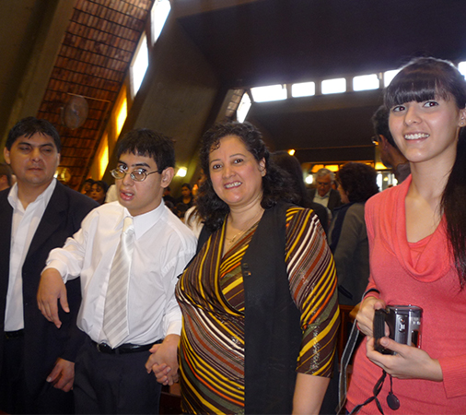

Carrera de Grado: Trabajo Social
Desempeño en el campo de la discapacidad: Marta Picca y Daniel González tienen dos hijos, Facundo y Jimena. Facundo tiene multidiscapacidad y toda la familia transita con amor y tesón el trabajo de brindarle los mejores apoyos a Facundo para que su calidad de vida de él y de su familia sea cada vez mejor.

